学号 190624302

苏州市职业大学

毕业设计

题目 好又多超市管理系统的设计与实现

学生姓名： 王雅婷

专业班级： 19软件技术3班

学院 (部)： 计算机工程学院

校内指导教师： 宋雅娟（副教授）

校外指导教师： 陆广锦（高工）

完成日期： 2022年 5月

摘要：

随着计算机信息技术事业的日益快速与发展,计算机及其应用家庭已经渐渐进入我们成千上万户的普通家庭。随着商品企业商品数量的日益增加,商品的销售及管理同样也同样存在了许多质量问题。商品数据采集的日处理商品量数正在逐年迅速的增加,原来单一的传统手工操作管理的模式早已不适合今天这种作业形式。使用微型计算机也可以自动化完成各种数据的收集、处理运算和分析,减少了人力时间和资金物力等的资源浪费。商品企业也需要及时建立商品超市的管理监控系统,为各类商品企业商品库存管理工作提供动态信息化管理监控和实时动态的管理,提高超市商品经营管理监控的服务质量效果和运营效率。

在超市商品供应链管理数据库系统平台的系统整体构架设计开发方案设计中,采用面向对象的JAVA编程语言和基于JSP数据库等底层技术,在一个基于SSM技术开发的系统框架的支撑平台下,并使用第三方数据库公司Mysql技术来搭建作为支持该项目系统底层应用的核心数据库。该系统开发中系统设计并使用到了许多强大的有效实用的系统功能模块,考虑到涵盖到了大型的超市商品企业库存信息查询管理系统工作平台的系统其他的各个重要功能方面。

关键词：JAVA编程语言；SSM框架；超市

**ABSTRACT**

With the rapid development of information technology, computers and their application families have gradually entered our ordinary families with tens of millions of households. With the increasing number of commodities in commodity enterprises, there are also many quality problems in the sales and management of goods. The daily processing volume of commodity data collection is increasing rapidly year by year, And The original single traditional manual operation management mode is no longer suitable for today's operation form .The use of microcomputer can also automatically complete the collection, processing, calculation and analysis of various data, reducing the waste of human time, capital and material resources . Commodity enterprises also need to establish the management and monitoring system of commodity supermarkets in time to provide dynamic information management monitoring and real-time dynamic management for commodity inventory management of various commodity enterprises, so as to improve the service quality effect and operation efficiency of supermarket commodity management monitoring.

In the overall framework design and development scheme design of the supermarket commodity supply chain management database system platform, the object-oriented Java programming language and the underlying technology based on JSP database are adopted. Under the support platform of the system framework developed based on SSM technology, and the MySQL technology of the third-party database company is used to build the core database to support the underlying application of the project system. The design of the system covers many important functions of the inventory management system of large-scale enterprises, and takes into account the effective use of other modules in the development of the system.

**Keywords:** Java SSM Supemarket

目录

摘要： II

目录 IV

1绪论 1

1.1开发背景与意义 1

1.2研究内容 1

2系统相关技术 3

2.1Java技术 3

2.2CSS技术 3

2.3Mysql技术 3

3系统分析 5

3.1可行性分析 5

3.1.1技术可行性 5

3.1.2操作可行性 5

3.2需求分析 5

3.3数据库分析 6

3.3.1概念模型设计 6

3.3.2逻辑结构设计 7

4系统实现 10

4.1数据库连接设计 10

4.2用户管理功能模块实现 10

4.2.1系统登录模块 10

4.2.2创建用户 11

4.2.3密码的修改, 12

4.2.4创建用户流程 13

4.3公告管理功能模块实现 13

4.3.1公告添加 14

4.3.2公告参数的任意修改 14

4.3.3公告查询 15

4.3.4公告信息删除 15

4.3.5公告的添加流程 15

4.4商品管理功能模块实现 16

4.4.1商品信息的自动添加 16

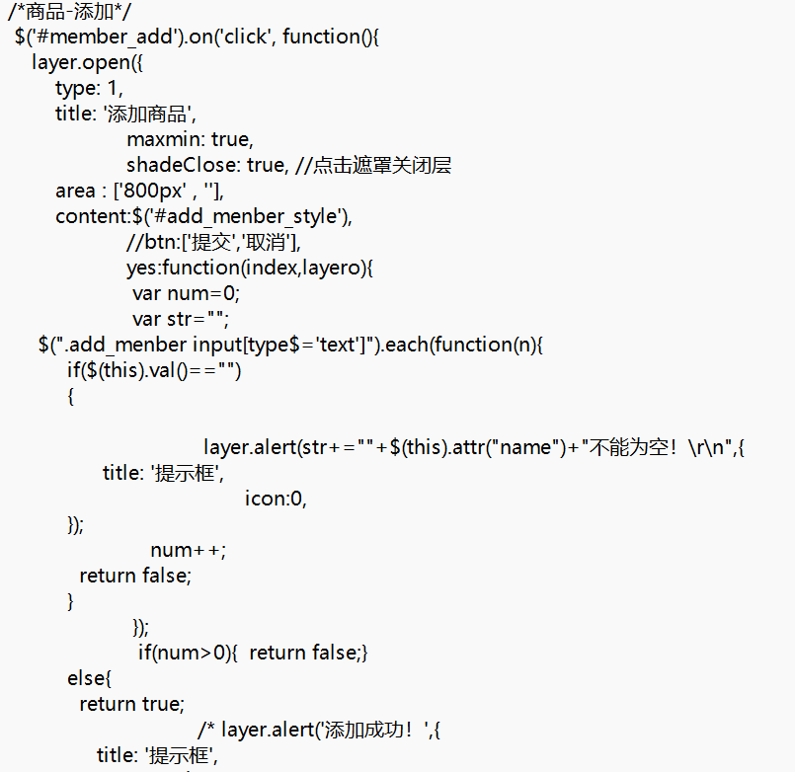4.4.2商品参数可以修改 17

4.4.3商品信息在线查询 17

4.4.4商品的删除 18

4.5库存管理功能模块实现 18

4.5.1商品的进货 18

4.5.2商品的销售 19

4.5.3库存查询 19

4.6其他管理功能模块实现 20

4.6.1商品类别表权限管理 20

5系统测试 21

5.1测试目的 21

5.2测试方法 21

5.3测试过程 22

5.3.1系统测试计划 22

5.3.2系统测试用例 22

5.4测试结果 24

结论 26

致　谢 27

参 考 文 献： 28

1绪论

1.1开发背景与意义

超市信息综合管理应用平台系统本身也是如何建立为一个小型现代化超市的现代化管理和信息化经营企业中所不可或缺少的十分重要的一部分,它所涵盖的各项知识内容即使对于一家信息化的企业体系里它的其他所有经营决策者员工企业和其他经营和管理者个人用户来说都一样的也是一个极为至关而紧而重要的,因此,超市综合信息化超市管理和信息化超市系统本身就都应该能够同时而且能够同时做到能够为广大企业用户个人消费者提供信息更为丰富充足更加准确的资料信息快速查询系统和高效的快捷的安全可靠的信息资料自动查询及处理系统手段,但正是因为这一直存在以来现在的社会许多的大型或小型连锁超市都仍然是使用的着一种传统的管理人工电脑的管理方式来在管理的着连锁超市,这种传统的超市管理和信息化管理方式是必然会存在着的存在着有许多潜在的一些缺点,诸如运行效率低,保密性能力变差了等,而且如果运行的时间稍有一变就长,将极可能的产生着大量的错误的系统文件内容信息和系统数据,这同时也意味着对于用户进行查找、更新软件内容和软件进行的维护及管理等都很可能给带来的增加造成了一个不少的工作和困难。

现有的超市的销售人员管理系统,在可以帮助各销售业务部门迅速提高的工作运行效率,帮助各个超市内部工作的人员能利用计算机更方便准确的方式对整个超市销售的各类有关销售数据的进行统一管理、输入、输出、查找等中起着到发挥了十分重要的辅助作用,例如美萍超市销售管理系统。但是这些大型超市软件对一般小型的超市的经营者个人而言,无论他们在投资的成本上还是在操作,使用,等诸方面上都是存在的一定程度的不具有适应性。本系列软件是在大量参考现有市场面上各种成熟超市软件功能优点的基础同时,旨在专门为商家对各类小微超市,甚至像便利店等这一类的为数相对众多的中小型实体店面等量身定做了一款的新型收银软件,从而能实现其对实体超市内部各类收银商品的收银进、销、存管理等业务实现最方便实用的管理。

1.2研究内容

本设计的研究内容主要是对超市系统进行研究，通过Java、CSS、mysql等技术进行网页实现，对设计的内容进行处理，搭建超市系统。

采用面向对象的JAVA编程语言和基于JSP数据库等底层技术,在一个基于SSM技术开发的系统框架的支撑平台下,并使用第三方数据库公司Mysql技术来搭建作为支持该项目系统底层应用的核心数据库。本文的总体内容可以分成以下六类：第一章绪论，阐述了本文的研究背景和意义，而在本文的最后一章，着重阐述了本文所采取的一些新技术，不同的相关技术也有不同的发展和研发方式，其中第三章重点介绍了系统的前期需求调研和分,第四章介绍的整个系统主要的功能实现等相关设计,第五章的主要介绍是描述整个系统主要的开发实现的过程及一些关键代码,最后一章是系统测试方法以及测试结果的记录与描述。

2系统相关技术

采用Java、CSS、Mysql等技术进行开发。

2.1Java技术

Java是面向对象的程序语言。自从1995年 Java正式发布以来， Java就以其特有的优点得到了快速的发展。二十年后，它成为迄今为止最优秀的面向对象语言是目前为止最好的 OOP语言。J2EE架构是以 java语言为基础的，J2EE架构正在逐步形成。是微软. NET平台上的有力竞争者。

Java应用平台通常由一个Java语言虚拟机平台(JavaVirtualMachine)和一系列Java系统应用平台编程基础接口环境(ApplicationProgrammingInterface,API)组件构成。Java中的API提供出了一个标准的接口独立适用于所有操作系统,Java的程序只需简单编译了一次,就可轻松在各种复杂系统应用中正常运行[14[15]。

2.2CSS技术

CSS的历史颇为长久，已经演变成了全世界的开发者使用最常见的样式库，可以使用该样式库进行页面的快速开发，可以通过网页链接引入的方式或者下载它的样式库文件来进行引入这两种方式，前者可以减少项目整体大小，后者可以提升项目地运行速度。采用两种方式结合方式引入，先将Bootstrap样式库下载到系统文件当中，在页面中通过文件引入的方式将所需要的样式库文件进行引入，部分直接通过网络链接导入，在页面元素中通过class类进行使用。按照风格，来进行对应的开发，通过提供的快捷样式操作来对元素进行快捷化处理，也可以按照自己的需求，在原有的基础上进行样式的改变。

CSS技术是用来对HTML元素进行样式处理， CSS指的就是层叠样式表，可以对创建好的页面元素进行样式处理，让相同的基础元素，按照需求，展示出各种各样的不同效果。可以使用CSS技术对页面元素的颜色背景边框文本字体图标列表链接表格等等方面进行处理。按照CSS的处理模式，还可以将元素的位置，通过多种多样的方法来进行移动，对页面中的元素进行合理化的布局，让不同的元素展示在不同的位置。除了以上的处理方面，CSS还可以制作出想要的炫酷动画，按照不同的屏幕大小，可以调整不同的样式，效果以及多种多样的效果展示。

2.3Mysql技术

Mysql数据库应用服务系统主要是指的一个分布式关系数据库设计与集成管理及服务开发系统,是现在整个web行业与应用数据库市场环境中目前使用得最流行、最好的RDBMS数据库和应用系统开发应用软件系统产品之一Mysql数据库应用程序系统中，以最先进的 SQL为基础，同时也是用户在数据库中最常使用的一种数据。一种基于库的规范的数据库运算语言。Mysql的数据库系统软件包括两种权限和发展战略，包括：社区版本的数据库软件.以及商用版本。Mysql数据库应用系统软件具有其自身规模小、相对成本低、速度快、成本低、尤其它是基于开源技术的数据库技术特点,通常也都容易被互联网用户所选为他们进行各种中小型及商业网站应用软件的系统开发及常用系统的开发首选数据库。

Mysql可以为 Mysql数据库中的多个资料库副本档案和其它资料库系统间的档案复制。分析和处理它包含了 OLAP （OLAP）和数据挖掘技术。Mysql给出了一个比较大型资料库绘图工具及作业精灵指导资料库管理员完成其它资料库工作，如设定资料库的定时入档。行备份，在不同服务器的结点间进行数据的拷贝，并对不同的资料库进行动态的调整等。

3系统分析

3.1可行性分析

可行性评估分析报告是整个系统开发和前期可行性研究评估分析的另一个特别重要地环节,通常它是集中在投资项目前期开发活动的一个最初时期进行编制的,主要用来从很多个评估角度综合来研究分析该系统早期开发过程是否可行。

3.1.1技术可行性

技术的可行性预测是指根据当前的技术状况，对已有的技术进行预测。能否继续发展下去，这是一个非常重要的步骤，它决定着一个体系的发展的真实成功率。为此，对其技术的可行性进行了更细致、更全面的全面的研究。首先，所有这些都是由该体系所采纳的SSM架构，这两种技术都是非常灵活、综合、实用、宽泛的，几乎没有做不到的功能要求；其次，第二个原因是，通常使用的是资料库。Mysql是一款非常稳定、非常有用的数据库。所使用的开发工具以 Myeclipse为主，其中也包含了一些带有 Framework的功能，可以是直接参考；经过三年多时间的程序设计培训，在实际操作中，对该应用程序的特定技术语言有一定的了解，并能对其他相关技术进行操作有一个基础知识的水平,主要实际运用过的开发语言都是基于JAVA。

3.1.2操作可行性

操作界面介绍本系统的全部软件均以可视的方式进行，只需用鼠标右键单击即可实现，无需进行大量的操作。这种数据的处理，使得该操作是可行的，并且可以确保移动的流动。

从以上分析可知，本系统在实际应用中的应用价值及可行性。

3.2需求分析

（1） 基础信息管理功能：

1） 类别管理：主要负责商品的分类，方便拿取和销售。

2） 修改商品信息:对所有商品信息都进行了添加及修改。

3） 用户信息：对用户信息进行添加及修改。

（2） 统计管理功能：该功能主要用于记录每日收入，商品出售量统计，以及进行综合统计，方便商家下次进货进行选择。

（3） 入库功能管理：该功能主要记录商品进货的详细信息。

(4)添加销售退货管理功能:该管理功能目前主要可以用于企业管理部门添加企业销售商品信息管理和客户添加的销售与退货记录信息。

（5） 库存管理功能：负责库存货物管理，库存不足以及商品临期发布预警信息。库存盘点登记。

（6） 价格管理功能：负责进行商家货物价格的修改。

(7)系统用户设置管理功能:此设置功能还要求用户管理人员对可以添加的用户,已有用户信息进行管理。

3.3数据库分析

3.3.1概念模型设计

E-R设计的目标是要构建一个 DB设计方，它可以有效地利用E-R模式来更好地描述真实世界中的信息结构特征。

下列图表显示了该系统的主体之间的E-R关系：

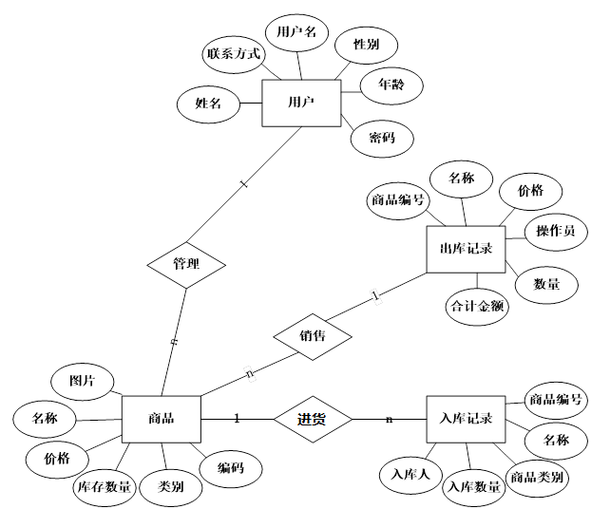

图4-2系统E-R图

主体之间的关系可以分成以下三类：1、一对一关系；在一方和一方之间产生连接；（2）一对多关系，在一方和一方 n末端之间产生连接；(3)多对多关联，这两个个体之间有一定的关联。

根据上述原理，可以把图形转化成一个相互关联的模式。

商品资料登记簿：商品条形码，商品名称，图片，类别，销售价格，库存，添加验货的日期等。采购资料注册资料记录：商品条码，商品名称，类别，日期，类型，价格，数量，金额，退货处理的商品数量，数量，经理，销售商品的资料：商品条码，商品名称，类别，日期，类型，价格，数量，金额，经理，、添加或服务产品时间等等内容;服务产品公告信息表:名称、地址、经度、纬度、联系电话。

3.3.2逻辑结构设计

基于E-R模式，该系统构建了包含下列信息的逻辑资料架构，下文将对以上各个关键部分的资料表型资讯进行详尽的分析。

表4-1 goods商品表

|  |  |  |  |  |
| --- | --- | --- | --- | --- |
| 字段名 | 字段类型 | 字段宽度 | 空否 | 备注 |
| id | int | 11 | 否 | 编号 |
| fid | varchar | 50 | 是 | 分类编号 |
| status | varchar | 50 | 是 | 过期状态 |
| img | varchar | 50 | 是 | 商品图片 |
| name | date | 10 | 是 | 商品名称 |
| note | varchar | 50 | 是 | 商品说明 |
| price | float | 11 | 是 | 商品价格 |
| pubtime | float | 11 | 是 | 发布日期 |
| isdel | varchar | 50 | 是 | 是否删除 |
| uid | int | 11 | 是 | 发布人 |
| kcnum | int | 11 | 是 | 库存数量 |
| xnum | int | 11 | 是 | 销售数量 |
| minnum | int | 11 | 是 | 库存预警数量 |
| hprice | Double | 11 | 是 | 销售价格 |
| gno | varchar | 11 | 是 | 商品编号 |
| etime | date | 10 | 是 | 过期时间 |
| addr | varchar | 50 | 是 | 库存状态 |
| cname | varchar | 50 | 是 | 商品厂家 |

表4-2 sysuser用户表

|  |  |  |  |  |
| --- | --- | --- | --- | --- |
| 字段名 | 字段类型 | 字段宽度 | 空否 | 备注 |
| id | int | 11 | 否 | 用户编号 |
| uname | varchar | 255 | 是 | 用户名称 |
| sex | varchar | 255 | 是 | 性别 |
| address | varchar | 255 | 是 | 用户地址 |
| pwd | varchar | 255 | 是 | 密码 |
| utype | varchar | 30 | 是 | 用户类型 |
| tel | varchar | 20 | 是 | 电话号码 |
| email | varchar | 30 | 是 | 邮箱 |
| pubtime | varchar | 30 | 是 | 添加日期 |
| tname | varchar | 50 | 是 | 用户名称 |
| money | double | 11 | 是 | 用户余额 |
| idcard | varchar | 255 | 是 | 用户卡号 |
| isdel | varchar | 10 | 是 | 用户状态 |
| xid | int | 11 | 是 | 所属销售员 |

表4-3 news公告表

|  |  |  |  |  |
| --- | --- | --- | --- | --- |
| 字段名 | 字段类型 | 字段宽度 | 空否 | 备注 |
| id | int | 11 | 否 | 编号 |
| img | varchar | 255 | 是 | 图片 |
| name | int | 11 | 是 | 标题 |
| note | varchar | 255 | 是 | 内容 |
| isdel | varchar | 255 | 是 | 是否删除 |
| pubtime | varchar | 30 | 是 | 发布日期 |

表4-4 record采购报损表

|  |  |  |  |  |
| --- | --- | --- | --- | --- |
| 字段名 | 字段类型 | 字段宽度 | 空否 | 备注 |
| id | bigint | 0 | 否 | 用户 |
| gid | bigint | 0 | 是 | 商品编号 |
| stime | datetime | 0 | 是 | 开始日期 |
| etime | decimal | 18 | 是 | 结束日期 |
| snum | varchar | 50 | 是 | 数量 |
| uid | datetime | 0 | 是 | 用户编号 |
| cname | decimal | 18 | 是 | 厂家 |
| price | varchar | 50 | 是 | 价格 |
| btype | varchar | 30 | 是 | 类型 |

表4-5 forder购物车表

|  |  |  |  |  |
| --- | --- | --- | --- | --- |
| 字段名 | 字段类型 | 字段宽度 | 空否 | 备注 |
| kid | int | 11 | 否 | 编号 |
| uid | int | 11 | 是 | 用户编号 |
| xid | int | 11 | 是 | 销售员编号 |
| fid | int | 11 | 是 | 商品编号 |
| status | varchar | 30 | 是 | 销售状态 |
| stime | varchar | 50 | 是 | 销售日期 |
| amount | int | 11 | 是 | 商品数 |
| isdel | varchar | 50 | 是 | 订单状态 |
| zprice | double | 0 | 是 | 总价格 |
| ono | varchar | 255 | 是 | 订单编号 |
| lprice | double | 0 | 是 | 利润 |

表4-6 fshop购物车表

|  |  |  |  |  |
| --- | --- | --- | --- | --- |
| 字段名 | 字段类型 | 字段宽度 | 空否 | 备注 |
| id | int | 11 | 否 | 编号 |
| fid | int | 11 | 是 | 商品编号 |
| num | int | 11 | 是 | 销售数量 |
| uid | int | 11 | 是 | 用户编号 |
| pubtime | varchar | 30 | 是 | 销售日期 |
| status | varchar | 10 | 是 | 销售状态 |
| oid | varchar | 255 | 是 | 订单编号 |

表4-7 ftype商品分类表

|  |  |  |  |  |
| --- | --- | --- | --- | --- |
| 字段名 | 字段类型 | 字段宽度 | 空否 | 备注 |
| id | int | 11 | 否 | 编号 |
| name | varchar | 50 | 是 | 商品名称 |
| isdel | varchar | 20 | 是 | 是否删除 |

4系统实现

4.1数据库连接设计

下面介绍了 SQL语句库与 GUI的组合，实现了各种不同的表格之间的关联，以及在系统的开发中，具体地实现了对不同的数据库之间的关联。

数据库连接池配置代码如下所示。

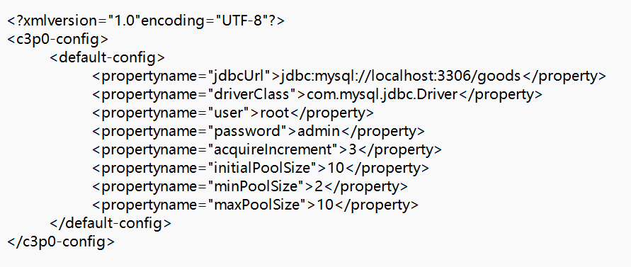



图5-1库存管理数据流图

4.2用户管理功能模块实现

4.2.1系统登录模块

销售员、管理员等首先通过用户登录进入访问该系统,若使用者的口令是正确的，使用者便能重新登陆，并会出现以下的登入结果。

用户登录界面如下图所示：

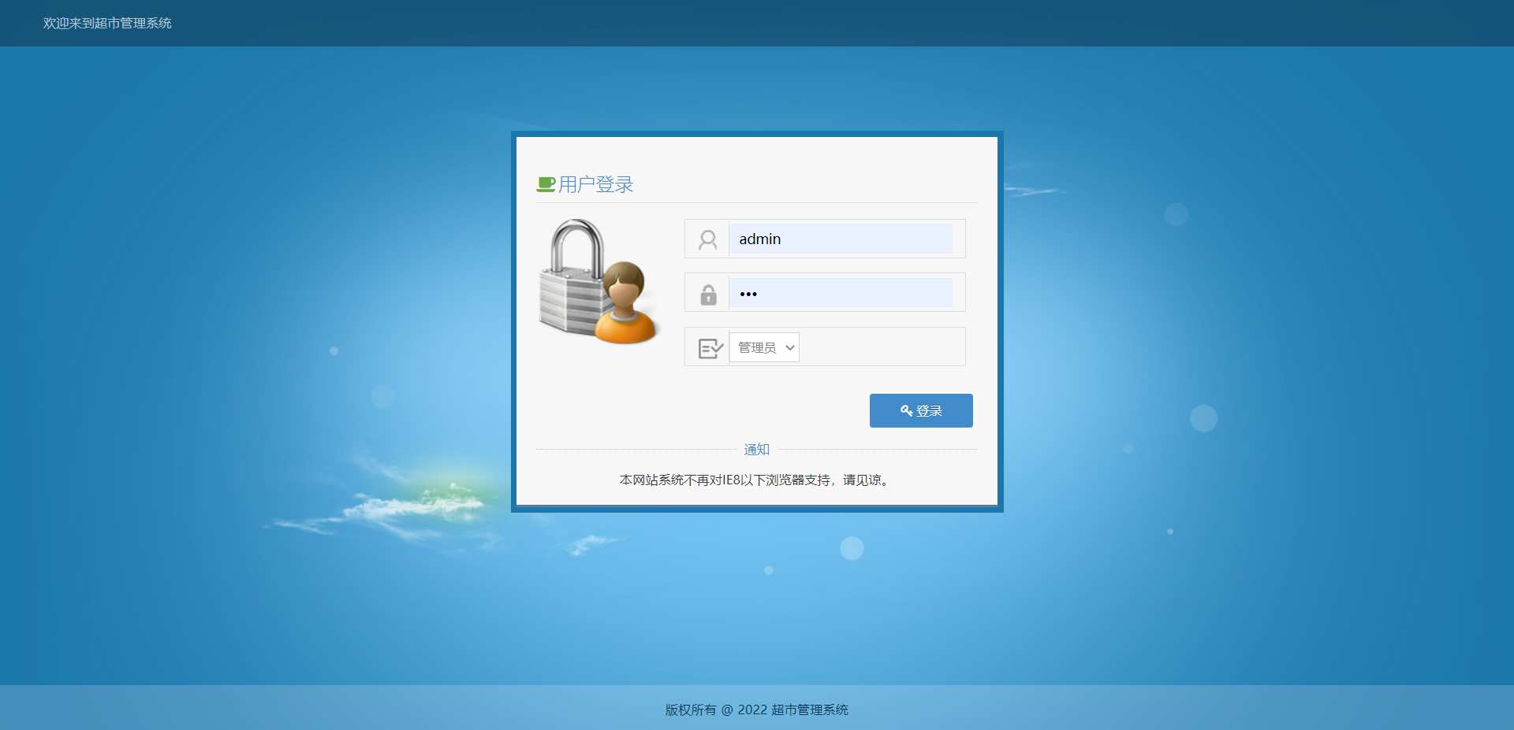

图5-2登录模块界面

用户登录关键代码如下所示。

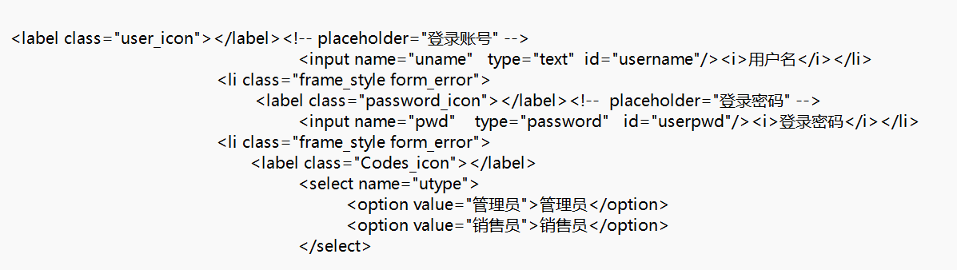

4.2.2创建用户

如果想加入一个人，你可以把他的个人资料加入到你的系统中。下面是显示的结果。

创建用户界面如下图所示。

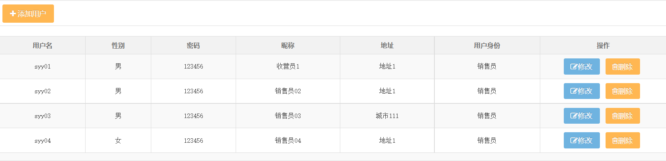

图5-3创建用户界面

创建用户界面关键代码如下：

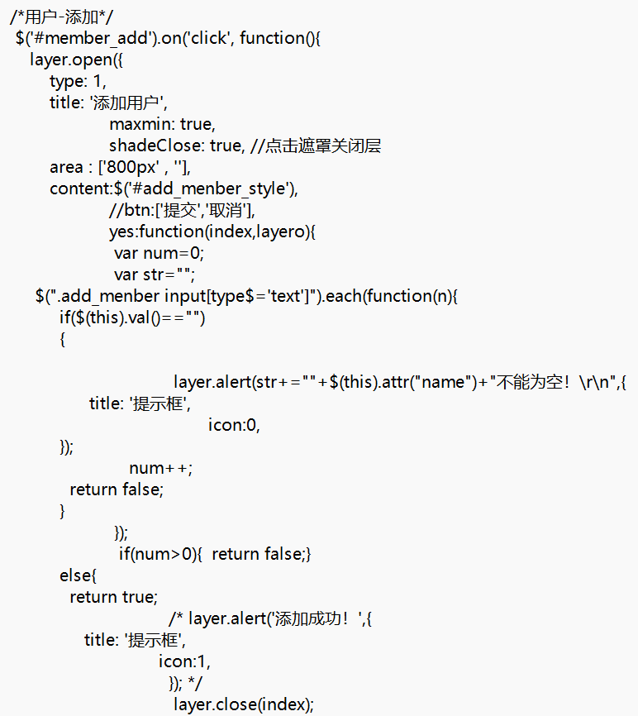

4.2.3密码的修改

新注册的用户可以通过密码进行更改，登陆成功后，只需要在账号上键入两次账号，就可以很容易地更改登陆账号的信息。若两次口令不一致，则会立即显示口令更改不成功。

密码修改关键代码如下所示。

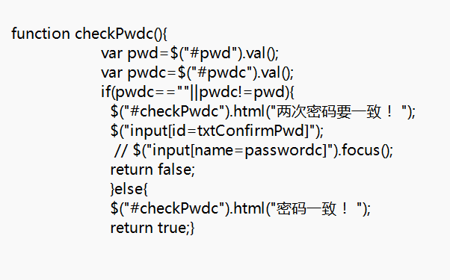

4.2.4创建用户流程

第一次登陆时，您必须获得注册使用者的基本信息，并将该使用者的名字信息转化成一个预设口令，而预设的口令，就是使用者在登陆 admin时，会在资料库中新增一条新的口令。

下面的图表显示了创建一个使用者的流程。

图5-4创建用户流程图

4.3公告管理功能模块实现

4.3.1公告添加

添加公告信息，主要的页面是news_add.jsp文件,通过调用add()方法,将公告参数传入,实现对公告信息内容的添加。

公告添加页面如下图所示。

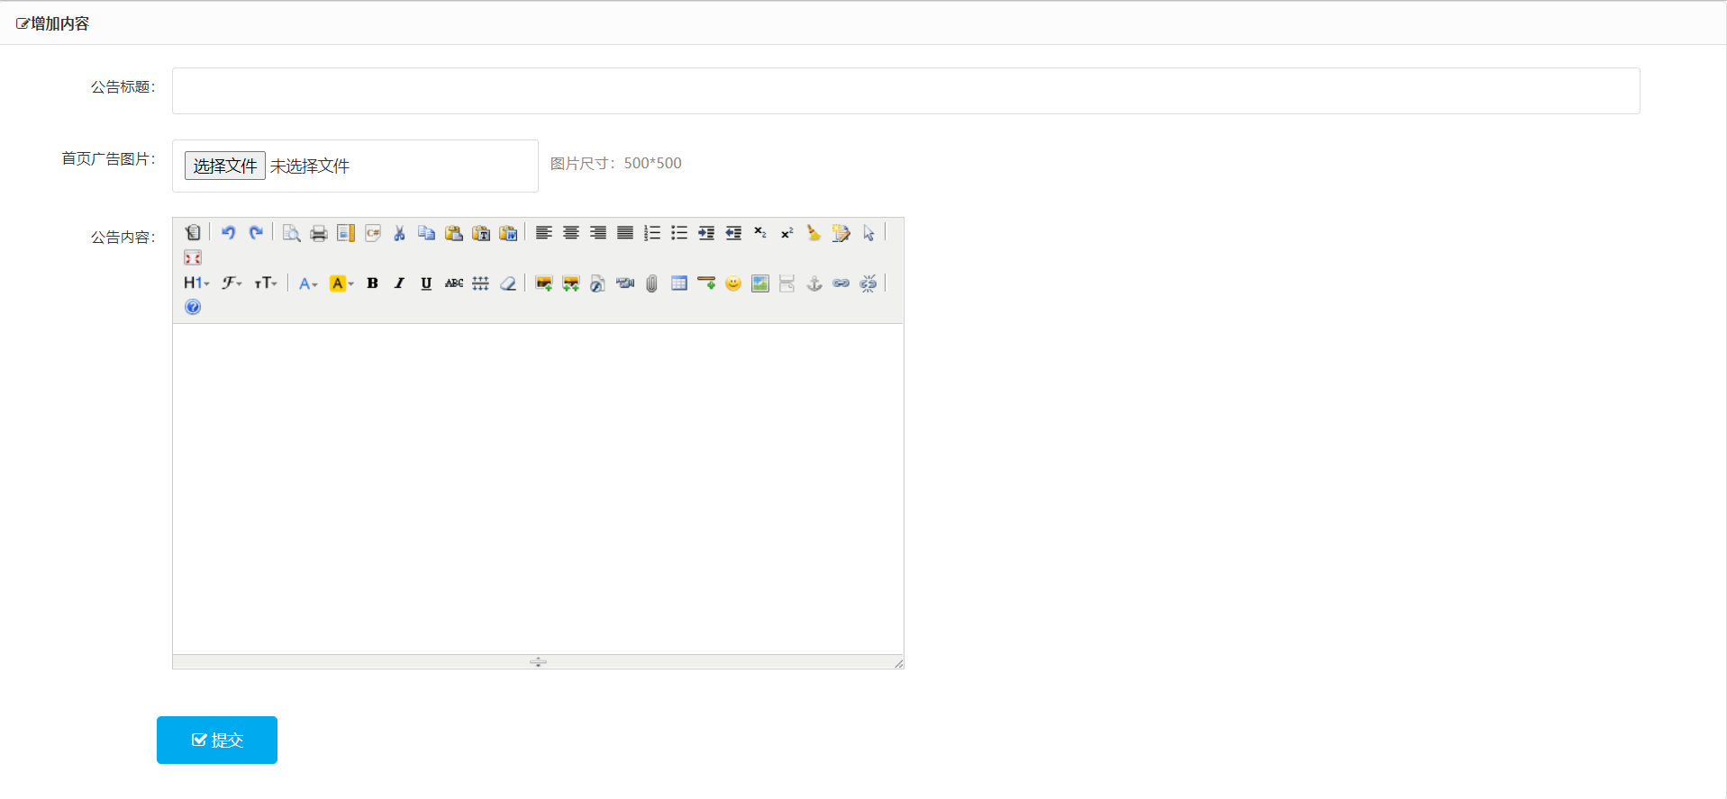

图5-5公告添加页面

公告添加关键代码如下所示。

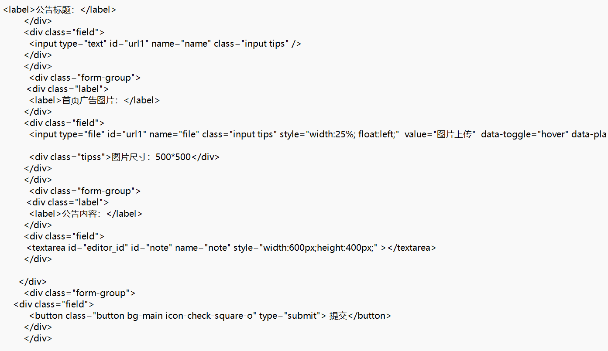

4.3.2公告参数的任意修改

除了主键 ID不能随意更改之外，其他的参数都是可以自由更改的，主要的运行方式是调用news_update. jsp，然后将当前的所有公告参数导入到更新中，从而对所有的公告属性进行更改。

4.3.3公告查询

公告添加之后可以进行公告查询，只要键入这个系统的公告编号，就可以知道这个系统的一切。包括公告编号、公告名称和联系方式。

公告查询界面如下图所示。

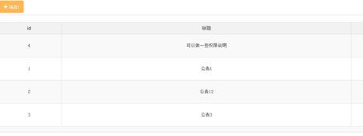

图5-6公告查询页面

4.3.4公告信息删除

对用户不需要发布信息的公告,或者对用户需要输入包含有错误信息内容的公告信息,管理员也一样可以手动选择并对其内容进行参数删除,通过手动调用delete函数()等方法,将该错误公告参数进行重新传入,实现对于该错公告信息参数进行的删除。

4.3.5公告的添加流程

在开始时，输入公告信息，在输入程序中，首先检查输入的声明信息声明，如果是标准的，则确认输入的成功，如果仍然不满足，则再次输入信息。

公告添加流程图如下图所示。



图5-7公告添加流程图

4.4商品管理功能模块实现

4.4.1商品信息的自动添加

管理员自动添加用户的商品信息,主要应用的页面是goods_add.jsp类文件,它可以通过调用 add （）的方式，将产品的各项参数输入到系统中，从而使使用者能够实时地将商品的参数加入到系统中。

商品添加页面如下图所示。

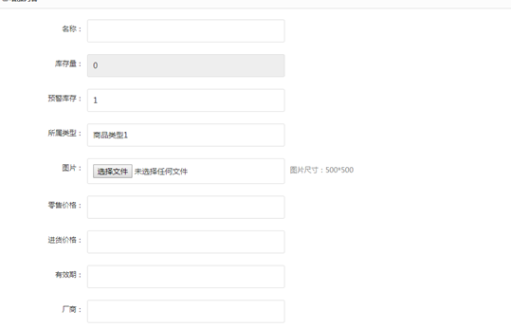

图5-8商品添加页面

商品添加关键代码如下所示。



4.4.2商品参数可以修改

管理员可以直接手动的修改当前和已被实际存在数据库中的其它任何一项商品信息, 除了无法更改主键的 ID之外，其它的属性都可以被修改，而最常见的是，可以通过对goods_update. jsp的输入，来改变当前的商品属性。

4.4.3商品信息在线查询

商品只有在您添加相关信息之后您才可以进行该商品的信息查询,输入完整的商品编号后便可以在立即显示查询出商品的所有信息。包括商品编号、商品名称、商品价格。

商品查询界面如下图所示。

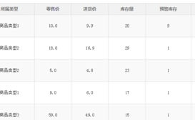

图5-9商品查询页面

4.4.4商品的删除

对于不需要的商品,或者输入不正确的商品信息,可以由管理员手动对其进行删除,通过调delete()函数方法,将删除商品参数传入,实现了商品信息的删除。

4.5库存管理功能模块实现

4.5.1商品的进货

如果是管理人员要购买货物，那么在购买货物之前，都要先登记一下数量，然后再进行采购。产生一项货物的购进记录，目前的存货=购买前的存货和购进的货物的数量，在存货中会显示出已购入的货物，而退货则是将现有的存货中的所有存货都剔除掉，这样就可以从存货中扣除退回的货物的总数。

商品进货页面如下图所示。

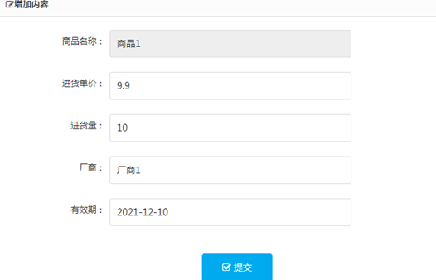

图5-10商品进货页面

商品进货关键代码如下所示。

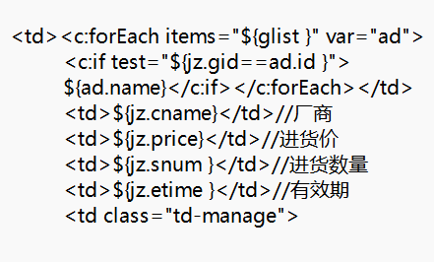

4.5.2商品的销售

与货物的进货是相对的，货物的出售和出售都是通过出售货物来完成的，完成了货物的出售。目前的存货=出售之前的存货-售出货物的数目，若存货总量仍然比目前的实际存货少，那么出售的货物将被视为销售失败，而售出的全部货物将被退回。存货数量加上目前的商品回收数量之和，就可以得出货物目前的剩余存货总额。

商品销售页面如下图所示。

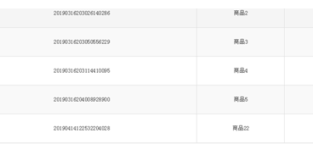

图5-12商品销售页面

4.5.3库存查询

用户在点击启动该系统功能按键后, 就会显示出目前的库存和销量，以及全部售出的货物的总数。

商品查询界面如下图所示。

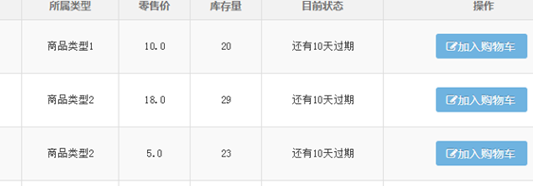

图5-13库存查询页面

4.6其他管理功能模块实现

4.6.1商品类别表权限管理

根据商品管理员权限对其所有的商品类别数据进行相应的数据权限设置管理,包括所有商品类别添加、删除、修改、查询,包括商品编号名称商品类别、添加查询时间,实际上这已经是一项实现对所有商品类别表数据信息的增删查询及自动改增查删除数据信息的最简单的操作。同时，这个数据库模块还具备了模糊条件的查询和多条件的查询两种能力，通过 Sql语句可以完成全部的两个查询，另外还可以在 excel中将货物目录中的物品明细数据信息页自动地输出到 excel中。

商品类别管理页面如下图所示。

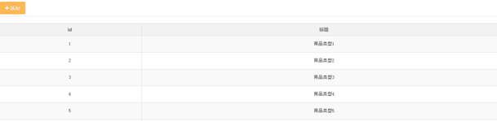

图5-16商品类别管理页面

5系统测试

5.1测试目的

测试系统培训的最终真正教学目的并将不仅限于只是要通过学习如何或者怎样去有效的组织并进行各种测试,通过学习分析各种错误与测试问题的真正原因产生的真正原因以及测试最终的结果,以更好便于学习改进。在系统逻辑错误的测试研究项目工作中,第一个最核心目的其实主要就是为了去分析检验一下整个系统的在开发设计与完成与运行调试过程中经常遇到过的几个基本的逻辑问题和我们整个的系统当中实际当中可能的还确实存在发生着这样的或某些逻辑问题。然后才能去考虑通过做这种错误测试来去修正它当中原本应该发生这样的一个逻辑错误,提高一下整体系统工作中的质量。第二个就是检测目的主要的就是要来检测出一个系统正常运行后的运行安全性、可靠性也就主要的就是说来检测这个系统里存储下来的文件资料内容是不是相对比较可靠安全和有效运行的,会不会出现突然之间出现文件数据资料遗失和损坏等系统异常等情况,系统的运行后是否也就能始终保持着很好和稳定安全的系统正常的可靠高效的稳定运行。

从目前超市智能管理系统运行测试问题的实际的运用实际情况分析中来去综合考虑,系统运行测试的问题解决的问题实质上根本的内容也就是:各项的操作与功能系统是否都真正做到能够实现系统正常可靠地稳定运行,不同的超市用户具体是可以真正做到的通过超市智能系统运行都是要做出相应的哪些操作。能否保证正常运行对系统表里中的所有系统数据信息都会进行调用,对系统表里中发生的数据所有做增删除或删改加删查等的操作,并且要验证该系统数据信息和系统数据信息库里包含的其它所有信息数据内容是否一致。

5.2测试方法

一个系统完整的业务模块功能至少还应该保证能够完全由其许多独立的业务功能单元系统所能够共同完整的来实现,黑盒的测试则仅仅只针对到整个的业务功能系统是否还真能做到全部都按其原工作计划的进行的完成,并且也还真不能完全去考虑一个业务系统完整的系统内部功能组成下的一个整体结构性能问题和系统整体效率问题,白盒的测试的最大限度的最基本的要求也应该就是要去保证其尽可能的准确完整的并且能够完整测试到该系统内部所有的模块功能的整个组成整体的逻辑结构,即它至少必须要能同时尽量完全地同时包含了系统内部所有的主要的业务功能模块、覆盖的业务全部路径。这种逻辑测试的方法还要求负责每个逻辑测试环节的有关人员事先均要必须能够先完全彻底地全面了解该系统内部中涉及的几乎全部业务逻辑系统及它们处理数据的基本过程。但是如果想完成上面所说的所有的要求也是另有一件很难实现的大难事,并且若是在程序中含有循环的语句之后,路径的数量将只将会因此显得的越来越的庞大,执行中的每一条循环路径也都只将会因此而变得的极之的不符现实。

5.3测试过程

5.3.1系统测试计划

通过这个系统测试结果体现出来了此测试系统本身的检测功能的比较的完善,系统整体运行得比较的稳定,足以证明了此检测系统比较具有了安全性度和系统完整性。测试前计划进度表是在开始测试项目之前要用来预先计划好测试项目的应用于测试系统的时间范围,并且能够计划总结出系统测试的技术方法以及系统测试完成的时间。

5.3.2系统测试用例

1．用户登录系统模块测试用例,用户在初次登录该系统时只须确定要自己先手动输入下一个登录用户名帐号和下一次输入密码,用账户名帐号输入和上一次输入密码一旦输入结果为正确的则将代表首次登录时已经验证成功,否则该系统模块将会自动提交给会用户进行相应的错误提示。对用户初次登录网站时必须输入准确的网站用户名信息密码和登陆邮箱密码等进行测试设计提出了较为详细可行的测试方法用例。

用户登录测试用例如下表所示。

表5-1用户登录测试用例表

|  |  |  |  |  |  |  |  |  |  |  |  |  |
| --- | --- | --- | --- | --- | --- | --- | --- | --- | --- | --- | --- | --- |
| 设计人 |  | | | | 测试人 | | |  | | 功能编号 | | 1 |
| 功能组 | 登录界面 | | | | 功能点 | | | 用户登录 | | 测试日期 | |  |
| 测试环境及前提 | | | | | | | | | | | | |
| 测试条件 | | | 已添加用户A用户：1，密码:  B用户：2,密码: | | | | | | | | | |
| 测试项目及内容 | | | | | | | | | | | | |
| 测试步骤 | | 输入项 | | 预期输出项 | | | | | | 实际输出 | | |
| 1 | | 空值/空值 | | 提示“用户名或密码不能为空！” | | | | | | 提示“用户名或密码不能为空！” | | |
| 2 | | 空值/123 | |
| 3 | | 123/空值 | |
| 4 | | 1/1 | | 成功后登录到主程序,在"系统设置"菜单选项中选择拥有的所有访问权限即可 | | | | | | 成功登录到主程序,在"系统设置"菜单栏中拥有所有的权限 | | |
| 111/1 | | 提示“用户名或密码错误，请重新输入” | | | | | | 提示“用户名或密码错误，请重新输入” | | |
| 5 | | 2/2 | | 成功后登录到主程序,在"系统设置"的菜单对话框中只能选择修改你自己的登录密码 | | | | | | 成功后登录到主程序,在"系统设置"的菜单对话框中只能选择修改你自己的登录密码 | | |
| 测试结论 | | 用户登录功能可以正常使用 | | | | | 总体结论 | | 基本通过 | | | |
| 测试结论 | | | 功能可正常使用 | | | 总体结论 | | | | | 基本通过 | |

2．用户信息管理测试用例,添加注册用户时首先须要准确输入该用户注册的全部详细相关信息,当全部用户信息均输入为正确的时则信息输入即成功,当其他用户信息全部输入仍不正确的时系统则自动给出用户相应操作提示。

添加用户测试用例表如下图表所示。

表5-2用户管理测试用例表

|  |  |  |  |  |  |  |  |
| --- | --- | --- | --- | --- | --- | --- | --- |
| 设计人 |  | | | 测试人 |  | 功能编号 | 2 |
| 功能组 | 系统设置 | | | 功能点 | 添加用户 | 测试日期 |  |
| 测试环境及前提 | | | | | | | |
| 测试条件 | | | 系统中存在欲创建人的基本信息 | | | | |
| 测试项目及内容 | | | | | | | |
| 测试步骤 | | 输入项 | | 预期输出项 | | 实际输出 | |
| 1 | | 选择一条记录点击创建用户按钮 | | 提示“用户创建成功！” | | 提示“用户创建成功！” | |
| 2 | | 使用管理员权限登录为刚刚创建的用户授权 | | 提示“授权成功！” | | 提示“授权成功！” | |
| 3 | | 实用刚刚创建的用户登录系统 | | 提示“登录成功！” | | 提示“登录成功！” | |
| 测试结论 | | 添加用户功能可以正常使用 | | 总体结论 | | 基本通过 | |

3．商品的管理功能模块的测试本用例,对商品的管理功能模块进行了增删改及改错查缺功能的测试。

商品管理测试用例如下表所示。

表5-3添加商品测试用例

|  |  |  |  |  |  |  |  |  |
| --- | --- | --- | --- | --- | --- | --- | --- | --- |
| 设计人 |  | | 测试人 | |  | 功能编号 | | 3 |
| 功能组 | 商品管理界面 | | 功能点 | | 添加商品 | 测试日期 | |  |
| 测试环境及前提 | | | | | | | | |
| 测试条件 | | 进入商品管理模块 | | | | | | |
| 测试项目及内容 | | | | | | | | |
| 测试步骤 | | 输入项 | | 预期输出项 | | | 实际输出 | |
| 1 | | 添加商品时，没有输入任何商品信息 | | 提示“商品添加失败！” | | | 提示“商品添加失败！” | |
| 2 | | 添加商品时,输入一个带*号的文本框,并且要符合格式的要求 | | 提示“商品添加成功！” | | | 提示“商品添加成功！” | |
| 3 | | 添加商品时,输入所有商品的文本框,并且格式必须是符合要求的 | | 提示“商品添加成功！” | | | 提示“商品添加成功！” | |
| 4 | | 添加商品时,只允许输入一个没有带*号的文本框 | | 提示“商品添加失败！” | | | 提示“商品添加失败！” | |

4．商品进货管理测试用例,商品进货管理软件测试根据商品实际进货销售情况,可以自动选择则一个商品进行进货,可以手动选择则多个商品同时进行商品进货。

商品进货用例表如下表所示。

表5-4商品进货管理测试用例表

|  |  |  |  |  |  |  |  |  |
| --- | --- | --- | --- | --- | --- | --- | --- | --- |
| 设计人 |  | | 测试人 | |  | 功能编号 | | 4 |
| 功能组 | 进货 | | 功能点 | | 商品进货 | 测试日期 | |  |
| 测试环境及前提 | | | | | | | | |
| 测试条件 | | 已录入商品信息 | | | | | | |
| 测试项目及内容 | | | | | | | | |
| 测试步骤 | | 输入项 | | 预期输出项 | | | 实际输出 | |
| 1 | | 选择某一个商品,点击批量进货按钮,输入当前该批次商品批量进货总数量 | | 进货成功 | | | 进货成功 | |
| 2 | | 选择任意一个商品,点击进货数量按钮,没有输入的该商品的进货数量 | | 请输入进货数量 | | | 请输入进货数量 | |
| 测试结论 | | 商品进货功能可以正常使用 | | 总体结论 | | | 基本通过 | |

5.4测试结果

测试的结果测试包括系统界面测试及系统功能点测试和系统代码测试这两部分, 该系统对各系统的各个功能点都进行了全面的测试，测试结果表明，该测试结果是正确的。

测试结果表如下表所示。

表5-5系统功能测试结果表

|  |  |  |  |  |  |
| --- | --- | --- | --- | --- | --- |
| 序号 | 测试模块 | 功能点 | 质量保证标准 | 问题属性 | 测试结果 |
| F1 | 系统用户管理模块 | 修改密码 | 正确性 | 故障 | 正常 |
| 权限设置 | 正确性 | 故障 | 正常 |
| 角色管理 | 正确性 | 缺陷 | 正常 |
| 用户信息添加 | 正确性 | 故障 | 正常 |
| 用户信息修改 | 正确性 | 故障 | 正常 |
| 用户信息查询 | 正确性 | 故障 | 正常 |
| 用户信息删除 | 正确性 | 故障 | 正常 |
| 退出系统 | 正确性 | 故障 | 正常 |
| F2 | 功能管理模块 | 商品信息添加 | 正确性 | 故障 | 正常 |
| 商品信息修改 | 正确性 | 故障 | 正常 |
| 商品信息删除 | 正确性 | 故障 | 正常 |
| 进货信息添加 | 正确性 | 故障 | 正常 |
| 进货信息修改 | 正确性 | 故障 | 正常 |
| 进货信息删除 | 正确性 | 故障 | 正常 |
| 销售信息添加 | 正确性 | 故障 | 正常 |
| 销售信息修改 | 正确性 | 故障 | 正常 |
| 销售信息删除 | 正确性 | 故障 | 正常 |

结论

到目前为止，系统功能已经基本完成，已经将功能需求部分进行了实现，也解决了大部分其中存在的问题，都能进行比较好的实现，基本实现了一个超市管理系统，采用面向对象的JAVA编程语言和基于JSP数据库等底层技术,在一个基于SSM技术开发的系统框架的支撑平台下,并使用第三方数据库公司Mysql技术来搭建作为支持该项目系统底层应用的核心数据库，完成了该系统用户信息登录及管理、用户信息权限管理、商品类别信息设置权限管理、公告内容显示与管理、商品信息权限管理、商品出入库及时间信息管理、销售进货和商品销售出库的情况权限管理等这十个具体功能模块。

比较全面地实现了一个超市管理系统，这次的设计感觉是一个比较有挑战的毕业设计内容，在设计的过程中也遇到了一些问题，最终都通过查阅书籍上网搜集询问他人等方法得到了很好的解决。

超市系统完成之后，系统功能相对比较完整，但是与一个好的超市管理系统比较还是有很多不足，页面当中的许多功能还有很大的完善的空间，在这基础上还可以进行二次开发，可以增加更多的功能，在自己如果了解更多的技术之后，希望能够可以继续对该设计进行研究拓展，实现更多的功能。

致　谢

毕业设计已经基本完成，在这里我要非常感谢我的指导老师，老师是一个很负责任的老师，在毕业设计的开发阶段，老师经常给我们提一些建议，也经常通过会议的方式带领我们解决问题，对其中的内容提出了许多建议，纠正了许多的错误以及不足的地方，让我能够符合毕业设计参加答辩的要求，我对老师表示深切的感激。

与此同时，也要非常感谢我的母校，它提供了良好的学习环境和氛围，很荣幸能够在这里度过了三年的时光；感谢计算机工程学院全体的领导和老师们，感谢我的舍友，同班的同学，我的学长学姐们，他们都有在某个时刻帮助过我或者鼓舞了我，大家像家人似的互相关爱照顾。最后，特别感谢我的家人，谢谢他们在背后默默地支持。

参 考 文 献：

[1]孙卫琴,李洪成.《Tomcat与JavaWeb开发技术详解》.电子工业出版社,2013年6月:1-205

[2]BruceEckel.《Java编程思想》.机械工业出版社,2013年10月:1-378

[3]FLANAGAN.《Java技术手册》.中国电力出版社,2012年6月:1-465

[4]LEEANNEPHILLIPS.《巧学活用HTML4》.电子工业出版社,2014年8月:1-319

[5]飞思科技产品研发中心.《JSP应用开发详解》.电子工业出版社,2013年9月:32-300

[6]耿祥义,张跃平.《JSP实用教程》.清华大学出版社,2013年5月1日:1-354

[7]孙涌.《现代软件工程》.北京希望电子出版社,2013年8月:1-246

[8]Brown等.《JSP编程指南（第二版）》.电子工业出版社,2013年3月:1-268

[9]清宏计算机工作室.《JSP编程技巧》.机械工业出版社,2014年5月:1-410

[10]朱红,司光亚.《JSPWeb编程指南》.电子工业出版社,2011年9月:34-307

[11]赛奎春.《JSP工程应用与项目实践》.机械工业出版社,2012年8月:23-294

[12]孙一林,彭波.《Java数据库编程实例》.清华大学出版社,2012年8月:30-210

[13]萨师煊，王珊.《数据库系统概论》.高等教育出版社,2012年2月:3－460

Web编程指南》.电子工业出版社,2011年9月:34-307

[14]赛奎春.《JSP工程应用与项目实践》.机械工业出版社,2012年8月:23-294

[15]GuptaP,GovilMC.MVCDesignPatternforthemultiframeworkdistributedapplicationsusingXML,springandstrutsframework[J].InternationalJournalonComputerScience&Engineering,2010,2(4):1047-1051.

[16]deLeeuwJR.jsPsych:aJavaScriptlibraryforcreatingbehavioralexperimentsinaWebbrowser.[J].BehaviorResearchMethods,2015,47(1):1.

[17]MichaelJackson.JSPinperspective[J].softwareengineering.2012(3):25-28.

[18]PAlexanderWolfe.Eclipse:APlatformBecomesanOpen-SourceWoodstock[J].softwareengineering.2003,1(8):14-16.